Glödlampan

Jag ville ta reda på mer om hur glödlampan uppfanns, när den uppfanns samt hur den fungerar.

Uppfinningen av glödlampan har en spännande historia som spänner sig över 1800-talet. I början av denna tid bestod tillgängliga ljuskällor av stearinljus, gas- och oljelampor. År 1809 startade en engelsk kemist, Humphrey Davy, resan till uppfinningen av en praktisk glödande ljuskälla. Han använde ett batteri för att framkalla strömmen till två kolremsor. Strömmen som flödade till de två kolremsorna bildade en intensiv ljusbåge mellan de två remsorna och han hade skapat den första båglampan.

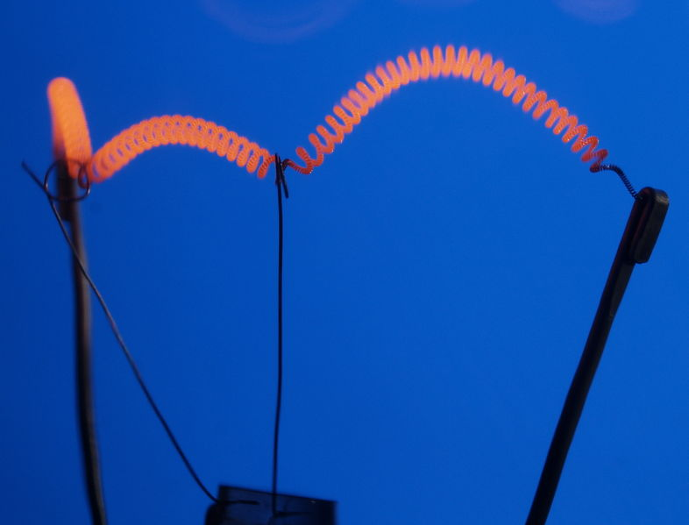
1820 gjorde Warren De la Rue det första kända försöket till en glödlampa. Han satte in en platinaspole i ett rör med vakuum och lät en elektrisk ström passera genom spolen. Designen baserades på begreppet om platinas höga smältpunkt och skulle därför fungera. Den tomma kammaren innehöll inte lika många gaspartiklar som kunde reagera med platinan och skulle därför ha en längre hållbarhet. Även om det var en effektiv konstruktion så gjorde priset på platina så att vanligt folk inte skulle ha råd med den.

Under 1800-talet fanns det många uppfinnare som strävade efter att skapa en praktisk och effektiv långlivad glödlampa. Det primära var att skapa en långlivad och mycket varmtålig glödtråd. Detta var nyckeln till ett praktiskt glödande ljus. Många material med höga smältpunkter undersöktes i vakuumkammare.

Män som James Bowman Lindsay, Frederick de Moleyns, Heinrich Göbel, Joseph Wilson Swan, Thomas Alva Edison med flera, var hängivna i deras försök i kampen om att bli den första att uppfinna en praktisk glödlampa. Genombrottet för Edison och Swan kom år 1879, då de framställde den första glödlampan som brann en praktisk lång tid, som mest i och för sig bara 13.5 timmar. Deras konstruktion baserades på en koltråd som härleddes från bomull. Nästa steg i utvecklingen var att få koltråden att kunna brinna längre. År 1880 framställde Edison en karboniserad bambuglödtråd som klarade sig i upp till 1200 timmar.

Andra uppfinnare försökte att förbättra ljusstyrkan med hjälp av 2 nya glödtrådsmaterial. 1898 använde Karl Auer osmium, som har en smältpunkt på 3 045°C. Därefter år 1903, testade Siemens och Halske med tantal, som smälter vid 2 996°C. Dessa beståndsdelar drog uppmärksamhet, därför att de kunde fungera på högre temperaturer med längre liv och mindre avdunstning.

Därefter kom den böjbara tungstenen, en materiellt sett mycket förbättrad glödtråd. Utvecklingen av glödtråden ledde till den moderna tungstenglödtråden och det var William David Coolidge på General Electric Company som utvecklade denna mellan 1906 och 1910. Tungstenen har många gynnsamma egenskaper som till exempel en smältpunkt på 3 410°C och att den är väldigt tänjbar. Denna glödtråd används än idag.

På grund av dess styrka och att den är lätt att arbeta med så kan tungstenen lätt användas i glödtrådspolarna som är vana vid förhöjda kapaciteter i moderna glödlampor. På grund av att tungsten tål så hög värme så kunde man ha en hög effekt och man fick en väldigt bra ljusstyrka. Men vid för hög temperatur täcktes glaskulorna med en tunn svart tungstenfilm och ljuset blev sämre. För att bli av med detta problem fyllde man lamporna med gas (oftast använder man argon och kväve men man kan även använda andra ädelgaser). Gasen förminskade avdunstningen och ökade glödtrådens livslängd. Den transporterade också iväg värmen från glödtråden och förminskande dess temperatur och ljusstyrka.

I dagens samhälle finns det nästan lampor överallt. I de flesta bostäder finns det lampor och i många tekniska produkter finns det någon sorts lampa. I början av 1800-talet hade man bara brinnande ljus, oljelampor och gaslampor. Behovet av en starkare och effektivare ljuskälla var stort. Ljus, olja och gas var dyrt och många hade inte råd med det. I början var glödlamporna dyra men de blev billigare allt eftersom tekniken gick framåt med nya material och konstruktioner.

Men det finns många även i dagens samhälle som inte har råd med glödlampor, eller belysning över huvud taget. Kollar man till exempel i de fattiga delarna av Afrika och de fattiga delarna av Asien så är det många som bor i enkla hyddor och har knappt råd till mat för dagen.

Glödlampan är inte särskilt bra för miljön. För att få fram råvaror så måste man ha stora gruvor där man kan bryta mineralerna och allt som kommer till gruvorna. Sen ska råvarorna transporteras på något sätt och då måste man förstöra miljön ännu mer. Råvaran kommer sedan att hamna i stora fabriker och vidare till nästa fabrik som gör klar glödlampan. Den ska sedan transporteras ut till affärerna och tillslut sätts den upp någonstans. När lampan är använd så hamnar den på soptippen och orsakar ännu ett miljöproblem.

Det är bara en liten del av utsläppen, bara för att kunna driva glödlampan så behöver man ju ström. Strömmen måste ju komma någonstans ifrån, oftast från kärnkraftverk, vindkraftverk eller kolkraftverk. Vi vet ju alla hur miljöfarliga kolkraftverk är och kärnkraftverken de bildar farliga avfall.

Glödlampan kommer nog att finnas kvar länge till men hela tiden utvecklas det alternativa ljuskällor. Lysröret är en annan uppfinning som uppfanns under 1800-talet. Det var Nikola Tesla som uppfann det och han jobbade ett tag tillsammans med Edison. En variant av lysröret är dioden som idag är en väldigt använt produkt.

Källor

http://members.fortunecity.com/nalle4/elektriska_lampor.htm
http://www.all2know.com/sv/wikipedia/g/gl/gloedlampa.html
http://www.ne.se/jsp/search/article.jsp?i_art_id=183559&i_word=gl%f6dlamp
http://www.ne.se/jsp/search/article.jsp?i_art_id=158829&i_word=edison
http://commons.wikimedia.org/wiki/Image:Electric_bulb_filament.jpg
http://sv.wikipedia.org/wiki/Glödlampa

